**НОВОБИРИЛЮССКИЙ СЕЛЬСКИЙ СОВЕТ ДЕПУТАТОВ БИРИЛЮССКОГО РАЙОНА КРАСНОЯРСКОГО КРАЯ**

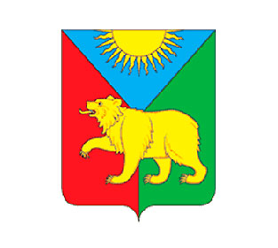

**ИНФОРМАЦИОННАЯ СПРАВКА**

**О СОСТАВЕ НОВОБИРИЛЮССКОГО СЕЛЬСКОГО СОВЕТА ДЕПУТАТОВ**

**-**

**2021-2022 гг.**

|  |  |
| --- | --- |
|  |  |

**История муниципального образования и деления**

|  |  |
| --- | --- |
|  | Представительным органом поселения с 20 мая 2005года является Новобирилюсский сельский Совет депутатов. |
| 28.04.2005 Глава сельсовета Алексеева Людмила Дмитриевна | Глава сельсовета Новобирилюсского сельского совета депутатов Алексеева Людмила Дмитриевна |
| 14.03.2010 Глава сельсовета Юшков Александр Павлович | Глава сельсовета Новобирилюсского сельского совета депутатов Юшков Александр Павлович  **Состав депутатского корпуса 4 созыва:**  1.Ткачёв С.П.избирательный округ № 6  2.Герасимова Н.Ю.избирательный округ № 4  3.Одинцов Н.Н.избирательный округ № 8  4.Потылицына Т.А.избирательный округ № 10  5.Семерикова Л.А.избирательный округ №9  6.Сулейманов С.Я.избирательный округ№7  7.Марьясова З.И.избирательный округ №3  8.Роголевич Г.В.избирательный округ №2  9.Козлова Л.И.избирательный округ №1  10.Атабаев А. избирательный округ №5 |
| Глава сельсовета Юшков Александр Павлович  13.11.2015 Глава сельсовета Желонкин Антон Игоревич | 01.10.2015 Председатель Новобирилюсского сельского совета депутатов Овчинников Алексей Сергеевич  **Состав депутатского корпуса 5 созыва:**  1.Трифонов Константин Ильич - избирательный округ №5  2.Тульнева Надежда Анатольевна - избирательный округ №7  3.Потылицына Татьяна Андреевна - избирательный округ №10  4.Позднякова Ирина Владимировна - избирательный округ №8  5.Козлова Любовь Ивановна - избирательный округ №1  6.Марьясова Зоя Ивановна - избирательный округ №3  7.Сторожук Владимир Александрович - избирательный округ №2  8.Семерикова Людмила Александровна - избирательный округ №6  9.Михалева Ольга Петровна - избирательный округ №9  10.Овчинников Алексей Сергеевич - избирательный округ №4 |
| 13 сентября 2020  Глава Новобирилюсского сельсовета  Желонкин Антон Игоревич  **Состав штатных сотрудников Новобирилюсского сельсовета:**  1.Заместитель главы Новобирилюсского сельсовета Попкова Екатерина Валерьевна  2.Ведущий специалист Селиванова Татьяна Александровна  3.Бухгалтер Персман Светлана Владимировна  4.Водитель Лихолетов Сергей Иванович | 13.09.2020 Председатель Новобирилюсского сельского совета депутатов Овчинников Алексей Сергеевич  **Состав депутатского корпуса 6 созыва:**  1. Ашлапов Александр Павлович  2. Иващенко Ольга Ивановна  3. Малиновская Ольга Александровна  4. Рудый Ольга Владимировна  5.Семерикова Людмила  Александровна  6.Сторожук Владимир  Александрович  7. Трифонов Константин Ильич  8. Тульнева Надежда Анатольевна  9. Шпагин Александр Иванович |

**Глава Новобирилюсского сельсовета**

|  |  |
| --- | --- |
| **Овчинников АС.jpg** | **Овчинников Алексей Сергеевич** - 27.08.1983 г.р., образование высшее, дважды избран депутатом сельсовета, член партии «Единая Россия».  Избран Главой Новобирилюсского сельсовета 1 февраля 2022года, решение Новобирилюсского сельского Совета депутатов №13-73 от 01.02.2022г «Об избрании на должность главы Новобирилюсского сельсовета» Овчинникова Алексея Сергеевича. |

В составе сельсовета 3 населённых пункта: с. Новобирилюссы, д. Старая Еловка и д. Шуточкино.

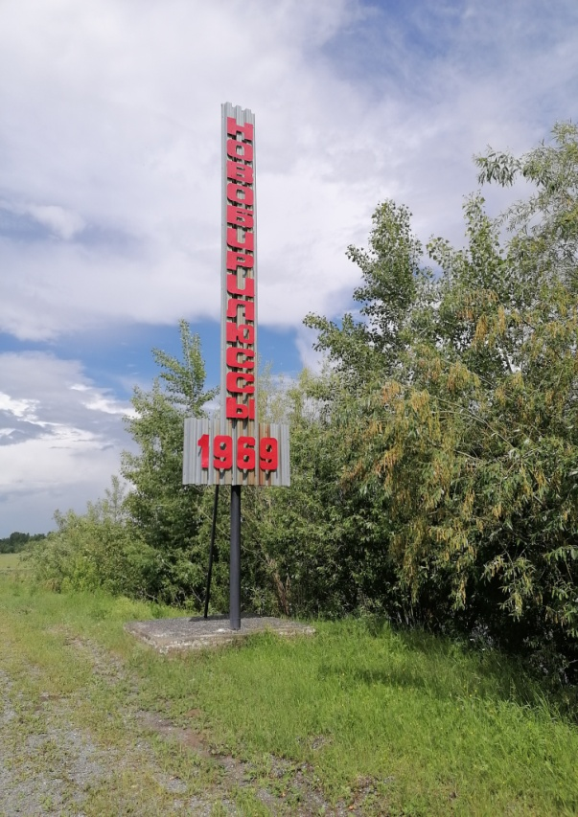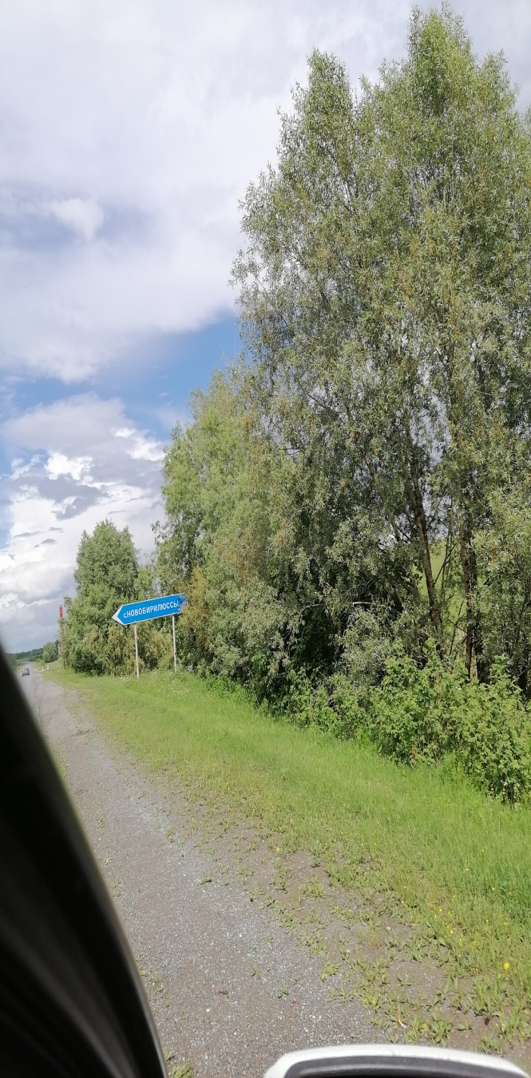

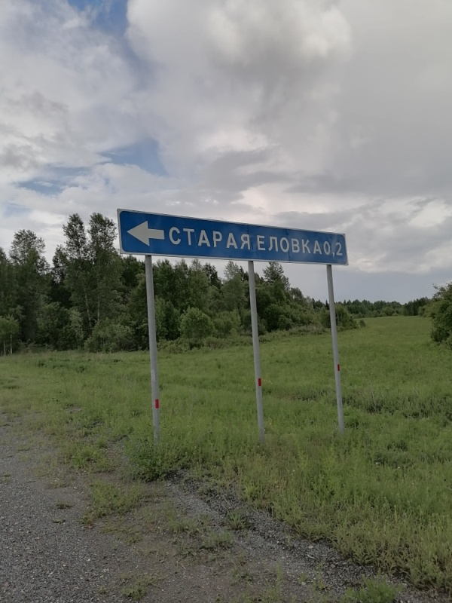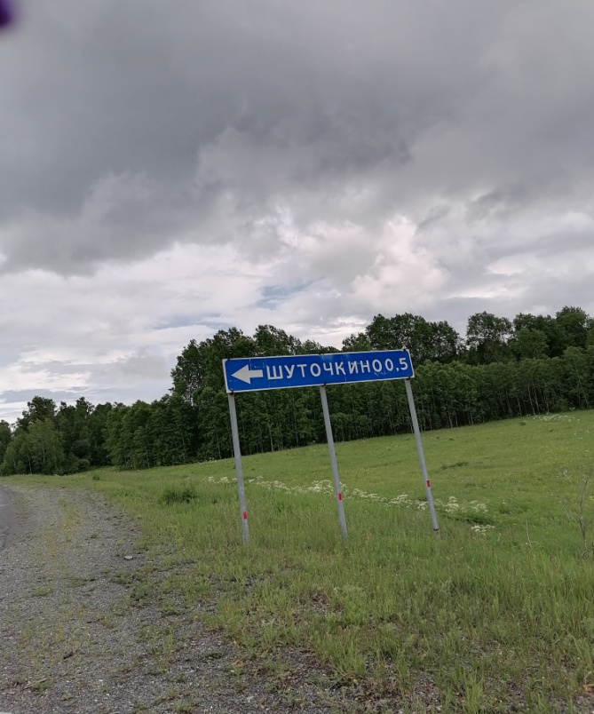

**Состав Новобирилюсского сельского Совета депутатов**

**шестого созыва:**

|  |  |
| --- | --- |
| **D:\фото для конкурса\IMG-768df26d66ebdf6580b7840254d50168-V.jpg** | **Председатель Новобирилюсского сельского Совета депутатов:**  **Тульнева Надежда Анатольевна** - 06.06.1982 г.р., образование высшее, дважды избрана депутатом сельсовета, член партии «Единая Россия», представитель уполномоченного по правам ребенка по Бирилюсскому району в Красноярском крае.  12.04.2022 решение 14-77 «Об избрании председателя Новобирилюсского сельского Совета депутатов шестого созыва» |

**Постоянная комиссия по социально-экономическому развитию, финансам и бюджету, муниципальной собственности.**

|  |  |
| --- | --- |
| Трифонов КИ.jpg | **Трифонов Константин Ильич** - 12.02.1982 г.р., образование высшее, дважды избран депутатом сельсовета, МБУ "Новобирилюсская спортивная школа", директор.  Председатель комиссии по социально-экономическому развитию, финансам и бюджету, муниципальной собственности.  **Территория закрепленная за депутатом Новобирилюсского сельского Совета депутатов:**  ((Решение Новобирилюсского сельского Совета депутатов от 29.04.2021 №7-24)  СС. Новобирилюссы: ул. Советская с №166 по №186, ул.Мелиоративная, ул.Октябрьская с №19а, 21а, по № 35 и с №28 по №50, ул.Пионерская с №35 по № 55 и с №48 по №78, ул. Майская, пер.Мелиоративный, пер.Северный. |

|  |  |
| --- | --- |
| **Рудый Ольга Владимировна** - 06.10.1971 г. образование среднее профессиональное, впервые избрана депутатом сельсовета, МКДОУ Новобирилюсский детский сад "Колокольчик", заведующая.  Член комиссии по социально-экономическому развитию, финансам и бюджету, муниципальной собственности.  **Территория закрепленная за депутатом Новобирилюсского сельского Совета депутатов:**  ((Решение Новобирилюсского сельского Совета депутатов от 29.04.2021 №7-24)  сС.Новобирилюссы: ул. Советская с №154 по №164, ул.Октябрьская с №13 по №21 и с №16 по №26, ул. Юбилейная, ул. Пионерская с №15 по №33 и с №12 по №46, ул. Кочетатская с №6 по №8. | Рудый ОВ.jpg |

|  |  |
| --- | --- |
| LudaAleks.gif | **Семерикова Людмила Александровна** - 23.08.1972 г. образование высшее, трижды избрана депутатом сельсовета, член партии «Единая Россия», МБОУ "Новобирилюсская средняя общеобразовательная школа", учитель.  Член комиссии по социально-экономическому развитию, финансам и бюджету, муниципальной собственности.  **Территория закрепленная за депутатом Новобирилюсского сельского Совета депутатов:**  ((Решение Новобирилюсского сельского Совета депутатов от 29.04.2021 №7-24)  с. Новобирилюссы: ул. Кочетатская с №5 по №17 и с №10 по №16, ул. Бирилюсская, ул. Солнечная, ул.Северная с №18 по №40, с №23по №43, ул.Дорожная, ул.Заводская, ул.Лесная, пер. Лесной. |

|  |  |  |
| --- | --- | --- |
| **Шпагин Александр Иванович** - 02.09.1988 г. образование высшее, впервые избран депутатом сельсовета, МБОУ "Новобирилюсская СОШ", заместитель директора по ИКТ.  Член комиссии по социально-экономическому развитию, финансам и бюджету, муниципальной собственности.  **Территория закрепленная за депутатом Новобирилюсского сельского Совета депутатов:**  ((Решение Новобирилюсского сельского Совета депутатов от 29.04.2021 №7-24)  с. Новобирилюссы: ул. Кооперативная с №2 по №16а и с №5 по №9, ул.Спортивная, ул.Целинная, ул.Почтовая, ул.Садовая, ул. Береговая, ул. Приальховская, ул.Боровая, ул.Дачная, ул. Заречная, ул. Малиновская, ул.Сосновая. | Шпагин АИ.jpg | |
| Сторожук ВА.jpg | | **Сторожук Владимир Александрович** - 11.08.1980 г. образование высшее, дважды избран депутатом сельсовета, член партии «Единая Россия», МБУ "Новобирилюсская спортивная школа", тренер.  Член комиссии по социально-экономическому развитию, финансам и бюджету, муниципальной собственности.  **Территория закрепленная за депутатом Новобирилюсского сельского Совета депутатов:**  ((Решение Новобирилюсского сельского Совета депутатов от 29.04.2021 №7-24)  с. Новобирилюссы: ул. Советская с №2а по №122 и с №5 по №121; ул. Колхозная, ул.Таёжная, ул. Водянникова с №2 по №12 и с №1 по №15; ул.Речная, ул. Причулымская, пер.Базарный. |

**Постоянная комиссия по местному самоуправлению, законности, по связям с общественными организациями и защите прав граждан**

|  |  |  |  |
| --- | --- | --- | --- |
| **Ашлапов Александр Павлович** - 01.02.1961 гр., образование среднее профессиональное, впервые избран депутатом сельсовета, А.О Ачинское ДРСУ Бирилюсский филиал, дежурный.  **Председатель комиссии по местному самоуправлению, законности, по связям с общественными организациями и защите прав граждан.**  **Территория закрепленная за депутатом Новобирилюсского сельского Совета депутатов:**  ((Решение Новобирилюсского сельского Совета депутатов от 29.04.2021 №7-24)  д. Старая Еловка: ул. Советская, ул. Школьная, пер.Медицинский, пер. Лесной. д. Шуточкино: ул. Советская.  с. Новобирилюссы: ул. Водянникова с №14 по №32 и с №17 по №31, ул.Гладкова, пер. Победы, ул.Победы, ул.Южная. | Ашлапов АП.jpg | | |
| Иващенко ОИ.jpg | | **Иващенко Ольга Ивановна** - 09.08.1982 г.р., образование высшее, дважды избрана депутатом сельсовета, член партии «Единая Россия», КГБУСО "Центр социальной помощи семье и детям "Бирилюсский", педагог-психолог.  Член комиссии по местному самоуправлению, законности, по связям с общественными организациями и защите прав граждан.  **Территория закрепленная за депутатом Новобирилюсского сельского Совета депутатов:**  ((Решение Новобирилюсского сельского Совета депутатов от 29.04.2021 №7-24)  с. Новобирилюссы: ул. Советская с №125 по №185а и с №124 по №126, ул. Чкалова, ул.Набережная, ул.Школьная, ул. Мира, ул. Щетинкина с № 1 по №3 и с №2 по №4, ул.Строительная, ул. Кочетатская с № 1 по №3 и с №2 по №4, ул.Назаровская, ул.Петра Трушникова. | |
| **Малиновская Ольга Александровна** - 27.12.1987 г.р., образование высшее, впервые избрана депутатом сельсовета, член партии «ЛДПР», Заместитель директора «МКУ Новобирилюсский РДК».  Член комиссии по местному самоуправлению, законности, по связям с общественными организациями и защите прав граждан.  **Территория закрепленная за депутатом Новобирилюсского сельского Совета депутатов:**  ((Решение Новобирилюсского сельского Совета депутатов от 29.04.2021 №7-24)  с. Новобирилюссы: ул. Северная с №1 по №19 и с №2 по №16, ул.Щетинкина с №7 по №11 и с №6 по №10, ул.Пионерская с №1 по №13 и с №2а по №10, ул.Октябрьская с №2 по №12 и с №3 по №11, пер.Октябрьский, ул.Советская с №132 по №142. | | | Малиновская ОА.png |